**Sistema LC**

**Manual de Usuario**

Fecha: 8/03/2017

**HOJA DE CONTROL**

|  |  |  |  |
| --- | --- | --- | --- |
| Organismo | Sena CEET | | |
| Proyecto | Sistema LC | | |
| Entregable | Manual de Usuario | | |
| Autor | SoftNology One | | |
| Aprobado por |  | **Fecha Aprobación** | DD/MM/AAAA |
|  |  | **N° Total Páginas** |  |

ÍNDICE

1. DESCRIPCIÓN DEL SISTEMA
   1. Objeto
   2. Alcance
   3. Funcionalidad
2. REQUISITOS DE CONOCIMIENTO PARA MANEJAR EL SISTEMA
3. REQUERIMIENTOS DE HARDWARE Y SOFTWARE
4. ESTRUCTURA DEL SOFTWARE
   1. Ingreso al sistema
   2. Interfaz gráfica
   3. Mapa de navegación
   4. Descripción
5. ANEXOS
6. GLOSARIO
7. BIBLIOGRAFÍA
8. ***DESCRIPCIÓN DEL SISTEMA***
   1. **Objetivo**

Presentarle al usuario un documento de guía, en el cual identifique claramente las diferentes funcionalidades del Sistema y así logre manipular el sistema satisfactoriamente.

* 1. **Alcance**

Este documento se orienta a identificar las funcionalidades y servicios que va a prestar el sistema con la intención de que el usuario comprenda fácilmente la utilización de esta. Esto se obtiene siendo claros con los procedimientos que va a realizar el sistema.

* 1. **Funcionalidad**

El sistema de Stock presenta en la interfaz inicial las siguientes opciones:

1. Ingresar



1. Ingresar: permite al usuario ingresar al sistema mediante un usuario y una contraseña.

Al momento de ingresar al sistema presenta las siguientes opciones:

1. Productos
2. Facturas
3. Reportes

Productos

1. envía al usuario al menú de los productos

Facturas

1. envía al usuario a la pantalla de crear factura

Reportes

1. envía al usuario a la pantalla de reportes

Al ingresar al menú de los productos presenta las siguientes opciones:

1. Registrar
2. Modificar
3. Consultar

Registrar

1. Permite ingresar un nuevo producto
2. Permite modificar los datos de los productos

Modificar

Consultar

1. Permite consultar información sobre los productos.

Cuando se ingresar al menú Facturas muestra las opciones:

* 1. Crear factura
  2. Consultar factura
  3. Limpiar
  4. Imprimir
  5. Guardar
  6. Cancelar

1. ***REQUISITOS DE CONOCIMIENTO PARA MANEJAR EL SISTEMA***

Los conocimientos mínimos que deben tener el usuario o los usuarios que operarán el sistema y deberán utilizar este manual son:

* Conocimientos básicos acerca de informática.
* Conocimientos básicos de Windows
* Conocimiento de las políticas de seguridad del sistema como las políticas de ingreso, manejo de contraseñas y validación de usuario.

1. ***REQUERIMIENTOS DE HARDWARE Y SOFTWARE***

Para el correcto funcionamiento del sistema es necesario tener en cuenta una serie de requisitos tanto en el Hardware como Software.

Los requisitos mínimos del Hardware serían:

* Procesador como mínimo, Pentium 166 MHz
* Al menos 32 MB de memoria RAM
* Sistema operativo de 64 bits

Los requisitos necesarios del Software instalado para ejecutar el programa serían:

* Máquina virtual Java 1.4 o superior
* Java Media Framework 2.1.1 o superior

1. ***ESTRUCTURA DEL SOFTWARE***

**4.1 Ingreso al sistema**

Para comenzar a utilizar el sistema, el usuario deberá crear una cuenta, es decir registrarse. Para esto deberá ingresar los datos correspondientes. Después de generar los datos correspondientes el usuario presiona el Botón Guardar. Después de esto se mostrará la interfaz directa de ingreso.

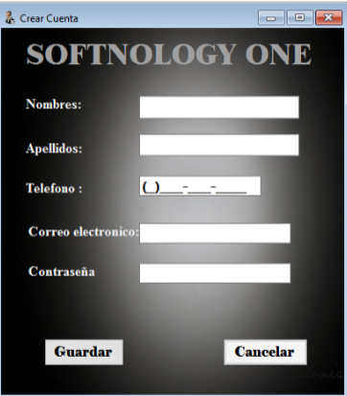

Para ingresar al sistema el usuario debe digitar su Usuario (en este caso será el correo electrónico) y contraseña y presionar el Botón Ingresar.

Si los datos ingresados por el usuario no son correctos el sistema muestra un mensaje de error: “Su nombre de usuario o contraseña es incorrecto”. Si el nombre de usuario y contraseña son válidos el sistema muestra el menú principal.

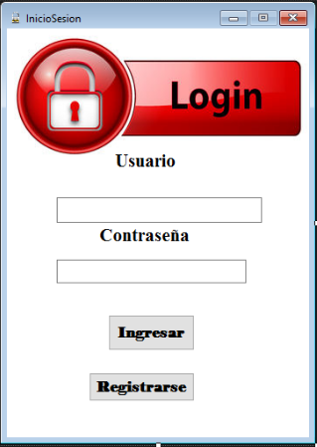

**4.2 Interfaz gráfica**

**4.3 Mapa de navegación**

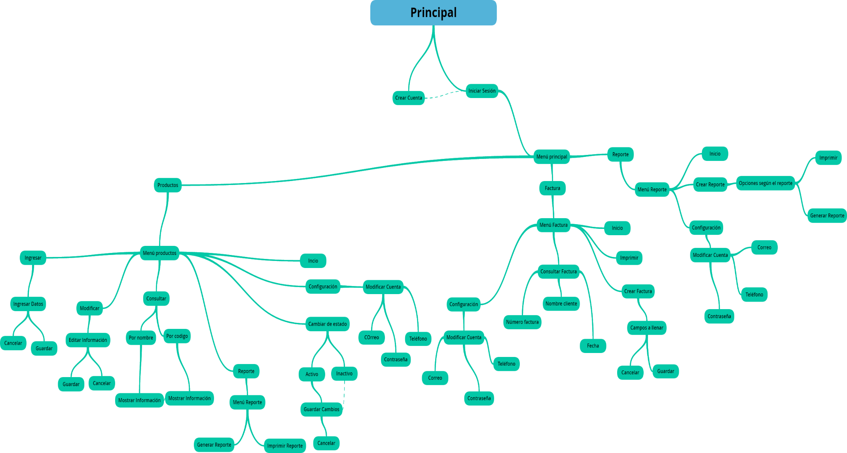

En el mapa de navegación se encuentra plasmado las opciones con las que contará el sistema. en este se trata de reflejar de una manera específica los campos y funcionalidades con los que contará el sistema, esto se muestra de una manera clara y sencilla de interpretar.

**4.4 Descripción**

LC es un sistema de escritorio.

Esta es la interfaz principal del sistema donde se encontrarán las opciones de **Ingresar**. De igual manera como diseño se presentarán imágenes propias de la Microempresa, las cuales pasarán aleatoriamente. Para acceder al sistema el usuario debe crear un registro, y luego ingresar.

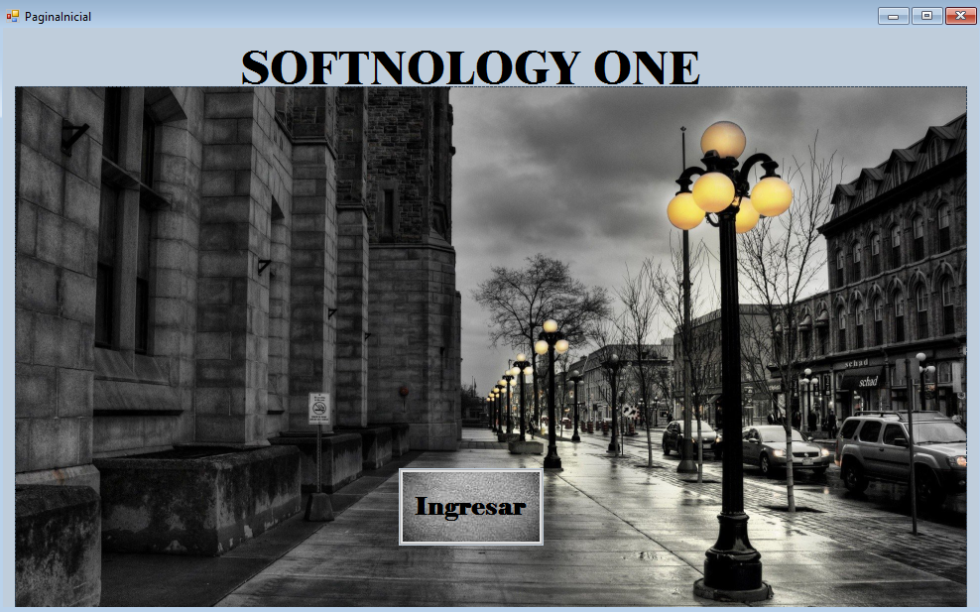

*(Fig1. Página Principal del sistema)*

Este es el formulario de registro. Donde el usuario deberá llenar los campos requeridos. todos los campos deben ser llenar para lograr un registro satisfactorio. En la parte inferior del formulario aparecen las opciones de **Guardar, Limpiar y Cancelar.** Para continuar y lograr el ingreso el usuario deberá seleccionar la opción guardar, de esta manera se mostrará un mensaje de confirmación y posteriormente el formulario de ingreso. En caso de que se requiera un nuevo registro el usuario deberá seleccionar la opción **Limpiar**,así, todos los campos del formulario quedarán listos para un nuevo registro. Si no es así el usuario solo selecciona la opción **Cancelar** y vuelve al menú principal.

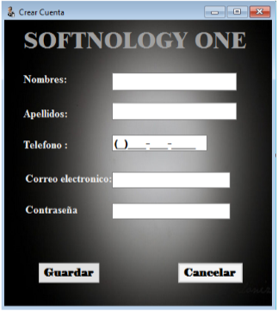

*(Fig2. Crear cuenta para el usuario)*

Para ingresar directamente, ya teniendo el registro se presenta este Formulario, en el cual se debe Ingresar el nombre de usuario y la contraseña. Si el nombre de usuario y la contraseña son válidos el sistema le muestra al usuario la pantalla Menú principal



*(Fig3. Inicio de sesión del usuario)*

Al momento de ingresar se presentará el menú Principal el cual tiene las opciones de **Productos, Facturas** y **Reportes**. Para cada una de las opciones existirá el formulario correspondiente.

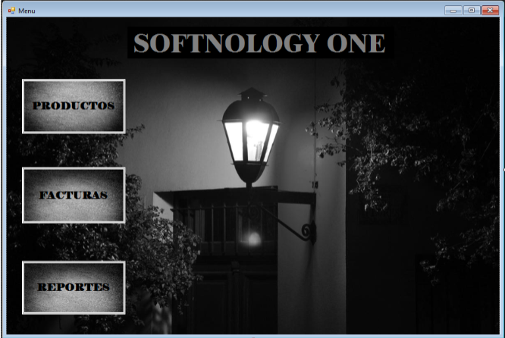

*(Fig4. Menú principal del sistema)*

Esta es la pantalla principal de Productos, donde se presentarán opciones que permiten **Ingresar, modificar y consultar.**

Al hacer clic en la opción **Registrar** se muestran una serie de campos para ingresar la información del producto. Una vez seleccionada la opción, se mostrarán los campos a llenar: Tipo categoría, Nombre producto, cantidad, Precio unitario, Garantía, Tamaño, Estado, Material y Tipo de Lámpara.

En todos los formularios se presentarán las opciones de inicio y configuración las cuales presentarán sus respectivas interfaces. De igual manera se presentarán las opciones de Guardar el registro o cancelar.

Así como en todos los demás formularios estarán las opciones de **Inicio,** **Configuración** y **Cerrar sesión**.

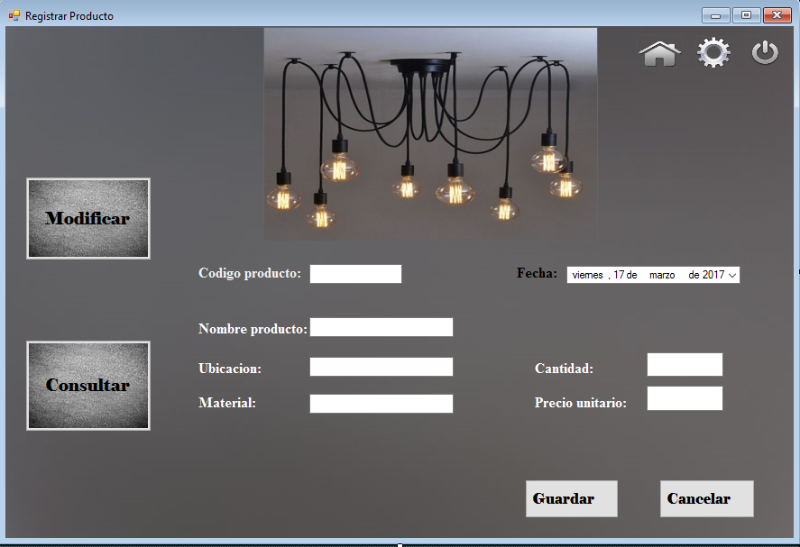

*(Fig5. Registrar producto)*

Para modificar los datos de un producto se debe seleccionar la opción **Modificar.** Se realiza la búsqueda del producto a modificar ya sea mediante el nombre o el código. Al hacer click sobre cualquiera de los campos la modificación que se realice en los datos de un producto se mostrará cuando se guarde el cambio. O en otro de los casos se **Cancela** la modificación.

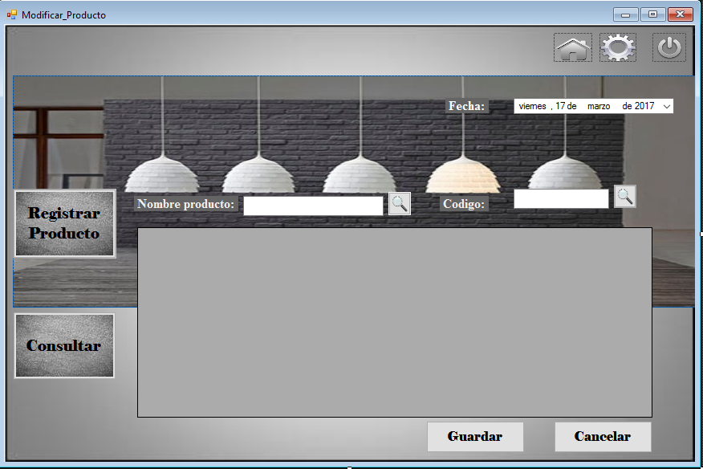

*(Fig6. Modificar producto)*

La opción consultar permite realizar exploraciones de la información de los productos. Para ingresar a la opción de consultas el usuario debe hacer click sobre el botón **Consultar.**

Se permiten realizar consultas por nombre o por código. Estos son los campos que aparecerán en dicho formulario.

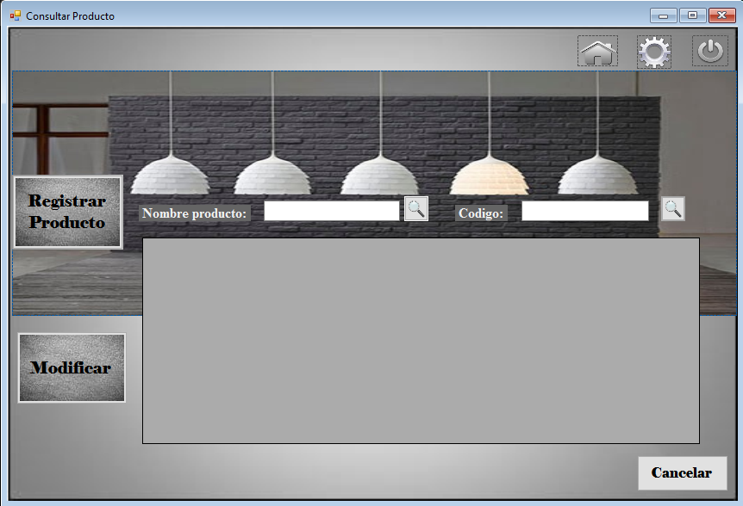

*(Fig7. Consultar producto)*

Al hacer clic sobre el botón **Facturas** se mostrara el formulario crear factura para que el usuario ingrese los datos requeridos.

Si el usuario desea consultar x factura, la opción **Consultar Factura** está disponible en el lado izquierdo y de igual manera en el formulario consultar factura estará disponible la opción Crear factura. La consulta de la factura será realizada. Mediante el número, el nombre del cliente y/o la fecha.

Si el usuario desea crear una nueva factura sin necesidad de volver al menú principal deberá dar clic en el botón **Limpiar**, de igual forma en la pantalla se muestran los botones **Guardar, Cancelar e Imprimir.**

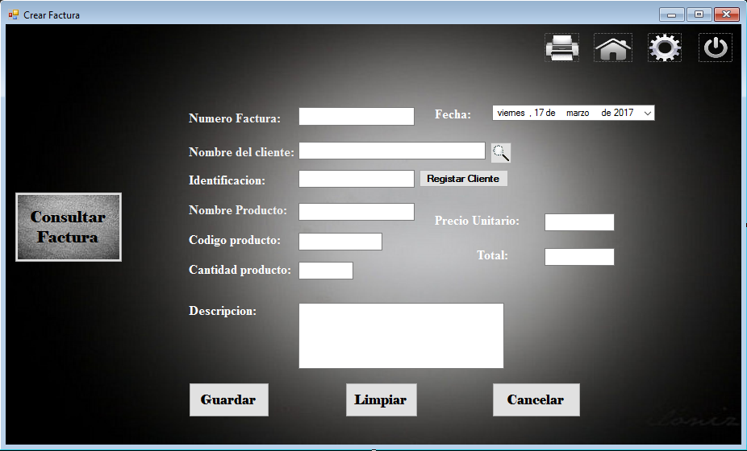

*(Fig8. Crear factura)*

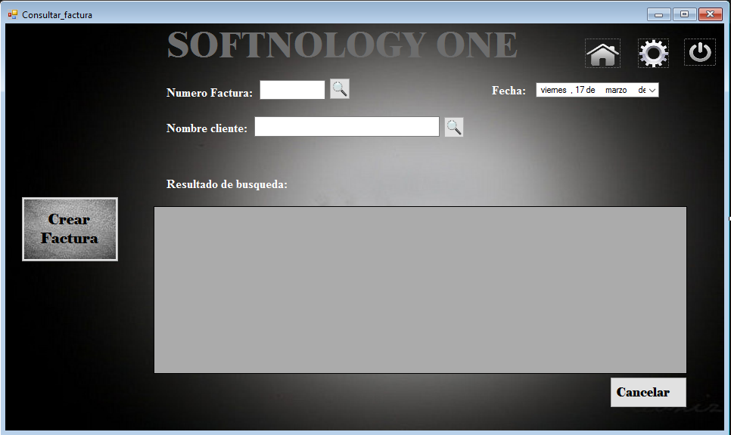

*(Fig8. Consultar factura)*

El módulo de **Configuración** permite realizar ajustes a la cuenta del usuario; para acceder a esta opción el usuario debe seleccionar el ícono de Configuración que se encuentra en cada uno de los formularios.

Las opciones configurables son:

* Contraseña: Permite el cambio de contraseña por seguridad.
* Nombre de usuario: Permite cambiar el nombre de ingreso del usuario.
* Correo: Permite cambiar el correo electrónico (Email) del usuario de manera que este pueda estar al corriente de cualquier situación.
* Teléfono: Permite cambiar el número de contacto del usuario.

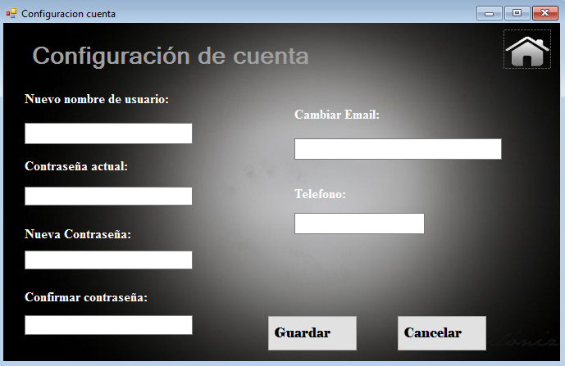

Este formulario permite generar un reporte de la información que se encuentra registrada, ya sea de los productos, factura y clientes. Si el usuario desea realizar esto, dará click en el botón **Reportes** del menú principal**.** Este formulario presenta las opciones a escoger según el reporte que desea. Luego de seleccionada las opciones requeridas el usuario tiene la posibilidad de **Imprimir** el reporte o simplemente **Generar reporte**, esto quiere decir que solo será una vista previa del reporte.

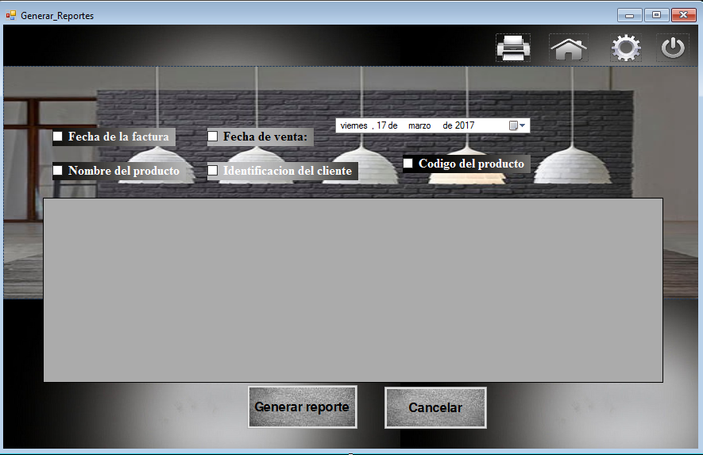

1. ***ANEXOS***

* Diseño del sistema
* reporte de entrevistas
* desarrollo del sistema

|  |  |
| --- | --- |
| **Término** | **Descripción** |
| Login | Esto significa que el usuario deberá iniciar sesión. |
| Campos | Se refiere a un espacio de almacenamiento para un dato en particular. |
| Formulario | Es un documento ya sea físico o digital diseñado para que el usuario introduzca |

1. ***GLOSARIO***
2. ***BIBLIOGRAFÍA Y REFERENCIAS***

(http://www.jerez.es/fileadmin/Documentos/Biblioteca/Manual_Tarjeta_Usuario_10.pdf, s.f.)

(GitHub, s.f.)

*GitHub*. (s.f.). Obtenido de https://github.com/hulkike/EjemplosProyectosADSI

http://www.jerez.es/fileadmin/Documentos/Biblioteca/Manual_Tarjeta_Usuario_10.pdf. (s.f.). *Manual*. Obtenido de http://www.jerez.es/fileadmin/Documentos/Biblioteca/Manual_Tarjeta_Usuario_10.pdf